西安630医院2018年招聘通知

西安630医院位于中国航空城（国家航空高科技产业基地）——西安市阎良区，地属关中平原地区，海拔500米，环境优美，气候温和，为国家级无公害水果蔬菜生产基地。我院是中央直属单位中国飞行试验研究院的下属医疗机构，为一所二级综合医院，总占地面积50余亩，建筑面积16000多平方米，医院床位编制300张，现有职工328人，其中高中级职称人员132名。主要为飞行研究科技人员、空军试飞员、警卫人员以及家属提供医疗保障，同时开展对外医疗服务。医院设有内科、风湿病科（对外称西安630风湿病医院）、外一科、外二科、妇产科、儿科、眼科、耳鼻喉科、中医科、口腔科、皮肤科、急诊科、预防保健科、航空医学科等临床科室和药剂科、检验科、放射科、超声科、心电图室等医技科室。
风湿病科（西安630风湿病医院）是国内知名的风湿病专科医院，临床经验丰富的64名医护人员组成的专业技术团队，其中高中级职称人员20名，知名专家4名。床位编制180张，分三个病区，年接诊来自全国各地患者3万余名。该医院集临床和药物研发为一体，形成以风湿病内科保守治疗为主，拥有针对不同病人的“克痹康”中医药疗法、中西医结合疗法、物理疗法、康复疗法等多种治疗方案，治疗类风湿、风湿、强直性脊柱炎、骨性关节炎等风湿类疾病，疗效显著，深受广大患者欢迎和信赖。
风湿病科下设康复治疗室、风湿免疫实验室、制剂生产研究室以及骨密度检查室。
1、康复治疗室拥有先进的康复治疗设备及仪器，为病人提供各种辅助康复治疗、物理治疗、运动治疗等；
2、风湿免疫实验室拥有国内先进的各类免疫检测设备，对自身组织、器官、细胞及其成分进行免疫学检测，对各类风湿免疫性疾病的临床诊断、鉴别诊断及治疗效果的判断提供重要的实验支持；
3、制剂生产研究室拥有先进的药物研究和生产设备，能生产液态药物及胶囊、颗粒药物，为临床提供专用药品；
4、骨密度检查室拥有大型进口双能全身数字骨密度仪两台，能对全身骨骼进行骨矿密度及成分分析，对骨质疏松作出精确的早期诊断。
另一专科，外二科（椎间盘病科），由22余名医护人员组成的专业技术团队，其中高中级职称人员10名，拥有床位40张。在周边地区具有广泛的社会影响力，患者遍布全国各地，年接诊8000余人次。科室治疗手段较多，治疗技术不断突破，从牵引、按摩、复位、电针、红外线、中药熏蒸到小针刀、骶管注射、切吸、胶原酶溶解、骨水泥填充成形、传统手术治疗等，科室本着能简单,不复杂,能保守,不手术的治疗原则，为患者选择最佳治疗方案，受到患者的广泛好评。
内科现有技术人员30名，其中高中级职称人员11名，床位编制50张。在普通内科疾病诊治的基础上，科室经过几年的努力，已经形成了在心血管疾病、消化病、脑血管病、糖尿病及肿瘤化疗等方面的优势技术力量，尤其在难治性心血管病、消化病的综合治疗、糖尿病的个体化治疗、肿瘤的化疗方面有着丰富的临床经验。
内科下设消化病专科，拥有标准化内镜诊治室，配备有日本先进的胃、肠镜检测设备及幽门螺旋杆菌测试仪，为消化性疾病的患者提供合理正规的治疗；下设的肿瘤化疗科为阎良区较早开展恶性肿瘤化疗的单位之一，目前对乳腺癌、肺癌、大肠癌等恶性肿瘤的化疗，有自己较好的临床化疗方案。
外科现有技术人员19名，其中高中级职称人员8名，床位编制30张。可完成腹部大手术，包括胆囊切除术、胆道探查术、腹腔镜胆囊切除术、胃、肠肿瘤根治术、肝部分切除术、疝修补术、肛肠疾病手术治疗，特别是混合痔的PPH手术（直肠粘膜上环切术），甲状腺疾病手术治疗、乳腺癌根治术；泌尿外科手术，包括前列腺液化电切术、精索静脉高位结扎术、睾丸鞘膜切除术；骨科手术，包括各种骨折手术治疗、关节疾病手术治疗。
检验科下设临床免疫室、临检室、生化室、微生物室、微量元素室、血库、艾滋病筛查室等八个专业组，拥有克曼特种蛋白分析仪、欧蒙荧光显微镜、东芝TOSHIBA-40全自动生化分析仪、贝克曼5-diff全自动血球分析仪、博晖原子吸收微量元素检测仪、全自动血流变分析仪、全自动血沉仪、酶标仪等检测设备。
病理实验室拥有进口的Leica脱水机、Thermo切片机、摊片机、烘片机、显微成像教学显微镜等全套病理设备，能开展病理检验项目50多种，为临床疾病的确诊提供关键的诊断依据。
另外医院拥有西门子16排螺旋CT、两台数字X光摄像系统（DR）、乳腺钼靶X光机、500毫安X光机、四台先进的彩色多普勒超声诊断仪、腹腔镜、肌电图仪、心电图机、24小时动态心电图及血压监测仪、心电监护及除颤仪、心功能机、鼻内窥镜、关节镜等设备。医院实行计算机网络系统管理。
西安630医院真诚欢迎应届毕业生加入我们的团队，共谋医院发展！

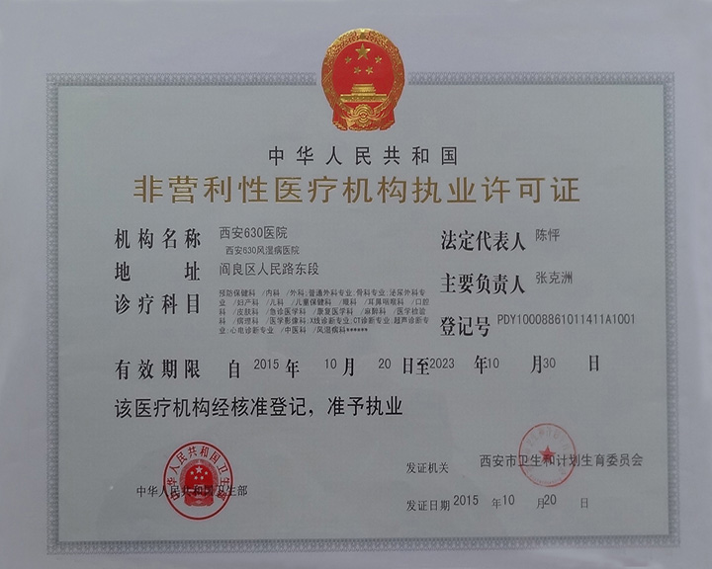

2018年西安630医院毕业生招聘计划
序号 | 专业 | 学历 | 数量 | 待遇
1 | 临床医学 | 本科及以上 | 5人 | 事业编制
 | 口腔医学 | 本科及以上 | 3人 | 事业编制
3 | 临床检验 | 本科及以上 | 1人 | 事业编制
4 | 医学影像学 | 本科及以上 | 2人 | 事业编制
5 | 药学 | 本科及以上 | 2人 | 事业编制
待遇: 1.事业编制；
2.年收入6万，取得执业证后年收入8——11万；
3.提供设施齐全的双人公寓，免费住宿5年；
4.报到后提供一次性安家费；
5.有大型职工综合餐厅及功能齐全的体训中心；
6.享受国家法定节假日；
7.福利待遇丰厚：发放通讯补贴、交通补贴、误餐补贴、高温补贴等，生日、生病等特殊情况均有慰问；每逢节日均有福利发放；
8.有规范的培训、进修、技术职务晋升制度。

联系人：刘老师
联系方式：电话：029-86839571 15991631906
传真：029-86839571
地址：西安市阎良区人民路东段西安630医院
邮编：710089
电子邮箱： xa630@126.com
医院网址： http://xa630yy.com/

注：请在邮件中注明成绩单、各项获奖证书等，并附带免冠照片一张。

